Mengubah Jenis Peta
17 Maret 2017
15:29

HTML-Form

Komponen HTML yang dapat digunakan untuk menerima masukan dari user. Antara lain terdiri atas :
- Text Form (Satu baris text)
- Text Area Form (beberapa baris text)
- Select Form (daftar piihan)
- Radio button Form
- Button Form

Proses submit FORM tanpa javascript:
- Semua komponen FORM harus terletak di dalam tag FORM, agar dapat di proses oleh server.
- Jika dalam halaman web tedapat beberapa TAG FORM, maka hanya form yang terletak dalam satu blok form dengan button submit yang dapat di proses oleh server.

Contoh:

Form login:

<!DOCTYPE html>
<html>
<body>

<form action="/action_page.php">
First name:<br>
<input type="text" name="firstname" value="Mickey">
<br>
Last name:<br>
<input type="text" name="lastname" value="Mouse">
<br><br>
<input type="submit" value="Submit">
</form>

<p>If you click the "Submit" button, the form-data will be sent to a page called "/action_page.php".</p>

</body>
</html>

HTML Form dengan menggunakan Javascript

Dengan adanya JAVASCRIPT komponen fomr tidak harus terletak di dalam blok TAG FORM.

Javascript dapat digunakan untuk menangkap EVENT-EVENT yang terjadi pada komponen form, untuk melakukan sesuatu, termasuk mengirimkan isi data dalam form ke server, atau merubah tampilan di layar.

Contoh menangkap event click pada komponen button tanpa menggunakan TAG FORM
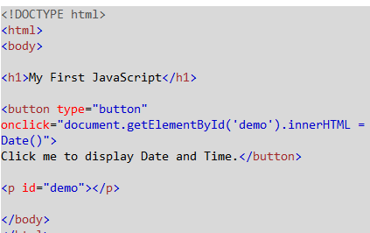

<button type="button"
onclick="document.getELementById('demo').innerHTML=
date()"
> Tekan button untuk menampilkan Tanggal. </button>

<p id="demo"> <.p>

Note:
Jika button di tekan maka pada id="demo" akan di tampilkan tanggal saat ini.

Menggunakan komponen button + javascript untuk memanipulasi tipe peta yang di tampilakan di layar.

<script>
//click adalah NAMA EVENT
document.getElementById('btnRoad').addEventListener('click', function(){
map.setMapTypeId(google.maps.MapTypeId.ROADMAP);
// map adalah variabel global terdapat dalam script sebelumnya
// .setMapTypeId : perintah untuk mengubah tipe peta
//google.maps.MapTypeId.ROADMAP : tipe peta ROADMAP

});
document.getElementById('btnSat').addEventListener('click', function(){
map.setMapTypeId(google.maps.MapTypeId.SATELLITE);
});

</script>

<body>
<b>Merubah tipe PETA</b><br/>
<input id="btnRoad" type="button" value="RoadMap">
<input id="btnSat" type="button" value="Satellite">

<div id="mapDiv"></div>
</body>

Tugas-02:
Buat program untuk menampilkan PETA dengan titik tengah berdasarkan lokasi dimana user berada, dengan level zoom 18. (lihat contoh kode Geolocation di Bab-01). Lengkapi peta dengan menu untuk mengubah 4 tipe peta (tanya Google tentang 4 jenis peta yang dapat ditampilkan).

Note: Buatlah KEY (ijin menggunakan peta google) dalam program anda.
Hint: tanya Googel search dengan kata kunci "Create KEY Google Map" selanjutnya ikut petunjuk dari link yang ditemukan

